

Android Basic
(Part 5)

Họ và tên : Trần Đức Lâm
Trường : Học viện công nghệ Bưu chính Viễn thông
Staff-code: INS046
Khóa: Open Education 12.
Đơn vị : Framgia

Hà Nội – 2018
- Layouts và Widgets
- Layouts
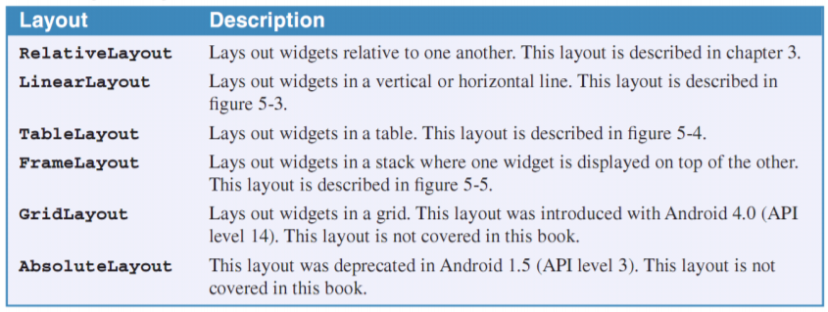
- Widgets
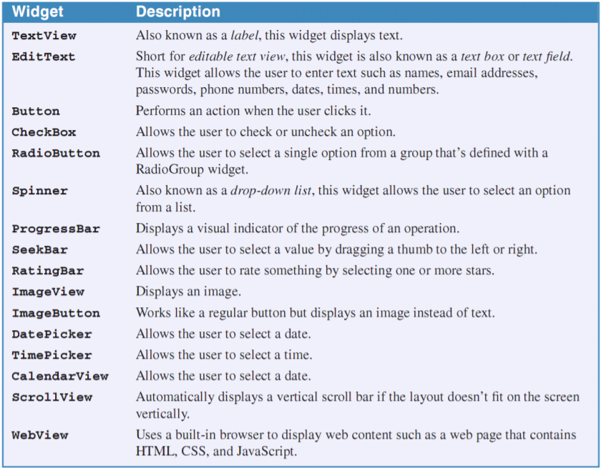
- Layouts
- Framelayout
- Đơn giản là vùng hiển thị 1 nội dung cụ thể nào đó. Nó chứa trong nó 1 thành phần view khác như 1 hình ảnh, 1 nút nhấn, 1 nhãn… Phần tử con luôn hiển thị ở góc trên trái của FrameLayout và không thể thay đổi được. Các phần tử “sau” sẽ nằm chồng lên phần tử “trước” (sau, trước theo thứ tự trong tập tin xml).
Ví dụ :
<FrameLayout
android:layout_width="wrap_content"
android:layout_height="wrap_content">
<TextView
android:layout_width="match_parent"
android:layout_height="wrap_content"
android:text="Lâm ahihi"
android:textColor="#fffff"/>
</FrameLayout>
- LinearLayout
- Layout này hay được sử dụng nhất khi làm ứng dụng. Nó đơn giản cho phép ta sắp xếp các phần tử trong nó theo dạng danh sách dọc hoặc ngang. Để chỉ LinearLayout này bố trí theo chiều dọc hay chiều ngang ta sử dụng thuộc tính Android:orientation với các giá trị lần lượt là vertical (ngang)hoặc horizontal (dọc ).
- Để các phần tử con nằm trong LinearLayout có độ rộng tương đối so với nhau ta sử dụng thuộc tính Android:layout_weight và thiết lập giá trị là con số tương ứng.
Ví dụ
<LinearLayout xmlns:android="http://schemas.android.com/apk/res/android"
xmlns:app="http://schemas.android.com/apk/res-auto"
xmlns:tools="http://schemas.android.com/tools"
android:layout_width="match_parent"
android:layout_height="match_parent"
android:orientation="vertical"
tools:context=".MainActivity">
<TextView
android:layout_width="wrap_content"
android:layout_height="wrap_content"
android:text="Hello World!"
/>
<Button
android:layout_width="wrap_content"
android:layout_height="wrap_content"
android:text="Click"/>
</LinearLayout>

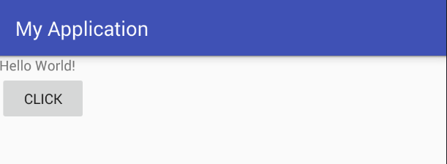
- Tablelayout
Kết hợp với thẻ TableRow để tạo ra các hàng các cột cho layout. Cách sử dụng cũng khá đơn giản. Khi dùng TabLayout, mặc định sẽ tạo ra các đường viền xung quanh các ô. Các ô có thể chứa nội dung là bất kỳ thành phần view nào khác (có thể chứa LinearLayout, FrameLayout hoặc TableLayout cũng được).
Ví dụ
<TableLayout
android:layout_width="wrap_content"
android:layout_height="wrap_content">
<TableRow>
<TextView
android:layout_width="wrap_content"
android:layout_height="wrap_content"
android:text="11112"
/>
<TextView
android:layout_width="wrap_content"
android:layout_height="wrap_content"
android:text="1aa2"
/>
</TableRow>
</TableLayout>

- RelativeLayout
Đây là loại Layout cho phép chúng ta thiết lập mối liên hệ hiển thị giữa các thành phần con với nhau. Nói cách khác, một thành phần con có thể được định vị vị trí của nó so với thành phần chứa nó hoặc các thành phần cạnh nó.
- AbsoluteLayout
Cho phép thiết lập các control giao diện theo vị trí tùy thích
Thuộc tính | Mô tả
Android: id | Thiết lập ID cho đối tượng.
Android: layout_width | chiều rộng của đối tượng
Android: layout_height | chiều cao của đối tượng
Android: layout_marginTop | không gian thêm ở phía trên cùng để ngăn cách đối tượng với đối tượng khác.
Android: layout_marginBottom | không gian mở rộng ở phía dưới cùng để ngăn cách đối tượng với đối tượng khác.
Android: layout_marginLeft | không gian mở rộng ở phía bên trái
Android: layout_marginRight | không gian mở rộng ở phía bên phải
Android: layout_gravity | Dùng căn chỉnh đối tượng ra giữa
Android: layout_weight | Quy định cụ thể có bao nhiêu không gian thêm trong cách bố trí nên được phân bổ cho các View.
Android: layout_x | Này quy định các x-phối hợp của bố trí.
Android: layout_y | Điều này xác định toạ độ y của bố trí.
Android: paddingLeft | lớp đệm bên trái điền bố trí.
Android: paddingRight | lớp đệm bên phải điền cho cách bố trí.
Android: paddingTop | đệm đầu điền bố trí.
Android: paddingBottom | lớp đệm phía dưới điền bố trí.
Android:layout_above | Đặt phần tử hiện tại nằm kế sau phần tử có id được chỉ ra
Android:layout_alignBaseline | Đặt phần tử này lên cùng dòng với phần tử có id được chỉ ra
Android:layout_alignBottom | Canh sao cho đáy của phần tử hiện thời trùng với đáy của phần tử có id được chỉ ra
Android:layout_alignLeft | Đặt cạnh trái của phần tử hiện thời trùng với cạnh trái của phần tử có id được chỉ ra
Android:layout_alignParentBottom | Nếu thiết lập là true thì phần tử hiện thời sẽ được canh xuống đáy của phần tử chứa nó
Android:layout_alignParentLeft | Nếu được thiết lập là true thì phần tử hiện thời sẽ canh trái so với phần tử chứa nó
Android:layout_alignParentRight | Nếu được thiết lập là true thì phần tử hiện thời sẽ canh phải so với phần tử chứa nó
Android:layout_alignParentTop | Nếu được thiết lập là true thì phần tử hiện thời sẽ canh lên đỉnh phần tử chứa nó
Android:layout_alignRight | Canh cạnh phải của phần tử hiện thời trùng với cạnh phải của phần tử có id được chỉ ra
Android:layout_alignTop | Canh đỉnh của phần tử hiện thời trùng với đỉnh của phần tử có id được chỉ ra
Android:layout_alignWithParentIfMissing | Nếu thiết lập là true, thì phần tử sẽ được canh theo phần tử chứa nó nếu các thuộc tính canh của phần tử không có.
Android:layout_below | Đặt phần tử hiện thời ngay sau phần tử có id được chỉ ra
Android:layout_centerHorizontal | Nếu thiết lập là true thì phần tử hiện thời sẽ được canh giữa theo chiều ngang phần tử chứa nó.
Android:layout_centerInParent | Nếu thiết lập là true thì phần tử hiện thời sẽ được canh chính giữa theo chiều phải trái và trên dưới so với phần tử chứa nó.
Android:layout_centerVertical | Nếu thiết lập là true thì phần tử hiện thời sẽ được canh chính giữa theo chiều dọc phần tử chứa nó.
Android:layout_toLeftOf | Đặt cạnh phải của phần tử hiện thời trùng với cạnh trái của phần tử có id được chỉ ra.
Android:layout_toRightOf | Đặt cạnh trái của phần tử hiện thời trùng với cạnh phải của phần tử có id được chỉ ra.
- Widgets
- Widget trong android là một tiện ích nhỏ thường được đặt trên home screen. Nó rất tiện dụng bởi nó cho phép người dùng đặt các ứng dụng yêu thích của họ lên home screen và truy cập sử dụng chúng một cách nhanh chóng. Trong device của mình bạn có thể tìm được các widget tồn tại sẵn như widget về music, thời tiết, đồng hồ, báo thức,.... Mặc dù tiện dụng nhưng nó cũng có những yếu điểm của nó. Bởi nó cũng là một ứng dụng nên nó sẽ tốn Ram. Càng nhiều widget trên home screen bạn sẽ càng có ít dung lượng Ram sử dụng đi. Có nhiều widget còn sử dụng kết nối tới server riêng hoặc facebook, yahoo, ... vậy nên sẽ tốn lưu lượng sử dụng của bạn. Chính vì vậy mà nhiều khi bạn sẽ thắc mắc sao chả dùng cái quái gì mà lưu lượng cũng bị hao nghĩa là sao?
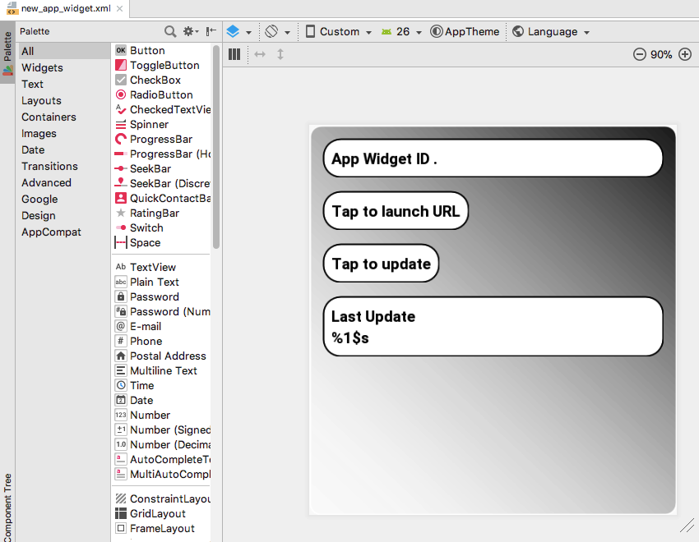
Ví dụ :
<SeekBar
android:layout_width="wrap_content"
android:layout_height="wrap_content"
android:max="30"
android:progress="15"/>
<Spinner
android:layout_width="wrap_content"
android:layout_height="wrap_content">
<TextView
android:layout_width="wrap_content"
android:layout_height="wrap_content"
android:text="aaaaa"/>
</Spinner>
<EditText
android:layout_width="wrap_content"
android:layout_height="wrap_content"
android:text="tên của bạn"/>
<CheckBox
android:layout_width="wrap_content"
android:layout_height="wrap_content"
android:checked="true"
/>
<Button
android:layout_width="wrap_content"
android:layout_height="wrap_content"
android:text="Click"/>
<RadioGroup
android:layout_width="match_parent"
android:layout_height="wrap_content">
<RadioButton
android:layout_width="wrap_content"
android:layout_height="wrap_content"
android:text="aaaa"
/>
</RadioGroup>

